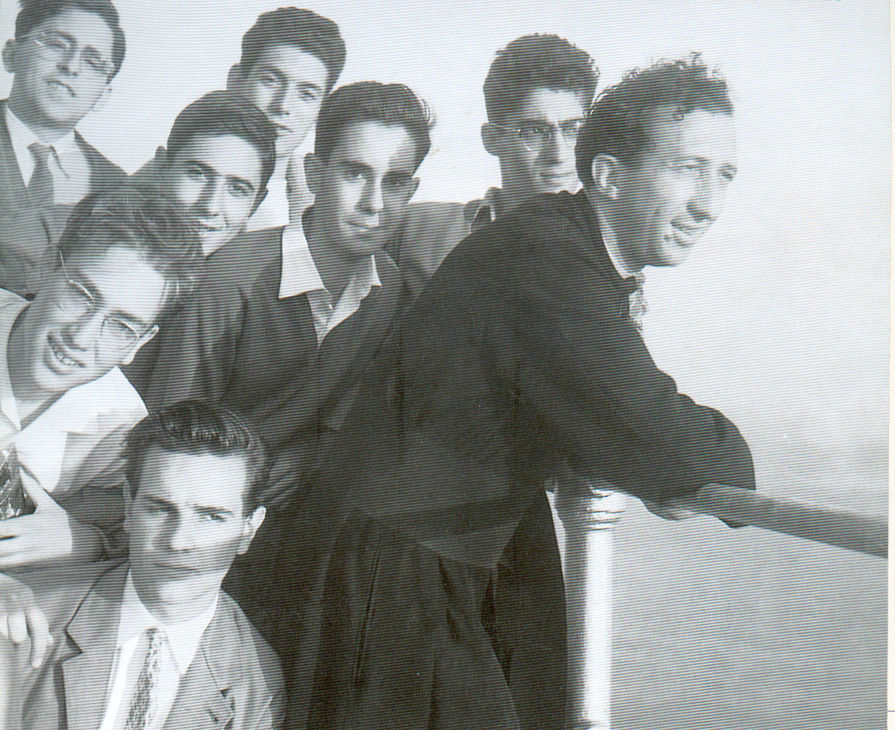

Si può vivere così?
Un approccio all’esistenza cristiana

Presentazione del libro di don Luigi Giussani

Lunedì 3 marzo 2008 - ore 19
presso il Centro Culturale “P.G. Frassati”
Vico Bellini – Centuripe (EN)

_______________________________________________
Interverranno:
Lirio Di Marco, Docente Facoltà teologica di Sicilia
Enrico Jansiti, Ingegnere
Gaetano Giuffrida, Parroco
______________________________________________________

Comunione e Liberazione

